КАДРОВЕ ЗАБЕЗПЕЧЕННЯ
В систему ЄДЕБО просимо заходити за такими електронними адресами:
- 194.44.198.43
- 10.2.4.35
- 192.168.102.51
Щоб додати фізичну особу (викладача) потрібно (УВАГА!!! Потрібно вносити тільки штатних викладачів):
- Паспортні дані: 1 і 2 сторінки паспорта та прописка + ідентифікаційний код.
- Дані про освіту: диплом магістра (спеціаліста чи бакалавра), серія, № та ким і коли виданий
- Дані про вчене звання: серія, № та ким і коли виданий
- Науковий ступінь: серія, № та ким і коли виданий
Для точного введення всіх даних найкраще, щоб викладачі подавали копії вищезазначених документів!

Поля про Нагороди та почесні звання і Книги та наукові публікації не заповнюємо!!!

Потрібно:
1. Додати ФІЗИЧНУ ОСОБУ в ЄДЕБО
2. Закріпити особу за структурним підрозділом
===================================================================================
1. Додати ФІЗИЧНУ ОСОБУ в ЄДЕБО
ЗАГАЛЬНИЙ->ФІЗИЧНІ ОСОБИ->ДОДАТИ->ВИКЛАДАЧ\НАУКОВЕЦЬ\ПРАЦІВНИК\АСПІРАНТ\ДОКТОРАНТ
Далі заповнюємо дані по формі:

не забуваємо про додаткові поля (необхідні при ліцензуванні та акредитації)
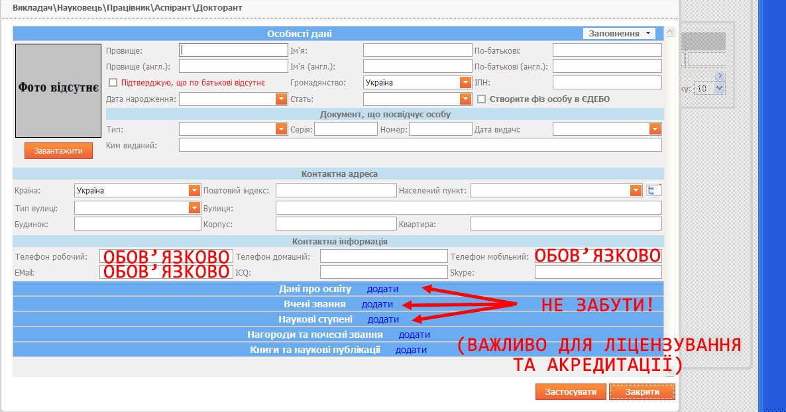

Вкладка «ДАНІ ПРО ОСВІТУ»:

Вкладка «ВЧЕНІ ЗВАННЯ»:

Вкладка «НАУКОВІ СТУПЕНІ»:

ЗАСТОСУВАТИ
Якщо всі поля заповнені вірно, то ви додали фізичну особу в ЄДЕБО!

2. ЗАКРІПИТИ ОСОБУ ЗА СТРУКТУРНИМ ПІДРОЗДІЛОМ
НАУКОВЦІ ТА ВИКЛАДАЧІ->ЗАКРІПЛЕННЯ ЗА СТРУКТУРНИМИ ПІДРОЗДІЛАМИ->додати

Виберіть «ФАКУЛЬТЕТ\ВІДДІЛЕННЯ»
Потім «ДОДАТИ»:

Додайте ФІЗИЧНУ ОСОБУ (натиснувши )
введіть прізвище і натисніть . Якщо ви ввели ФІЗИЧНУ ОСОБИ В ЄДЕБО, то вона відобразиться в списку. Натисніть на стрічку з особою (НЕ НА синє ГІПЕРПОСИЛАННЯ!!!) і оберіть

Далі оберіть посаду (якщо певної посади нема, то потрібно внести в розділі НАУКОВЦІ ТА ВИКЛАДАЧІ->ПОСАДИ), розмір ставки, дата прийняття на роботу (зарахування), номер наказу та дату наказу.

Натисніть ЗАСТОСУВАТИ. Особу додано:
Аналогічним чином додавайте всіх працівників натиснувши повторно «ДОДАТИ».
Після закінчення введення даних натисніть ЗАКРИТИ.
Потім обираєте створений наказ (виділений оранжевою стрічкою) та натискаєте «ДОДАТКОВІ ДІЇ -> ДРУК»
Буде сформовано витяг з наказів про прийняття на роботу:
Витяг потрібно роздрукувати, погодити в начальника відділу кадрів, підписати в ректора.

Зіскановане зображення з підписами та печаткою потрібно завантажити в ЄДЕБО:
Виділяєте стрічку оранжевим кольором та «ДОДАТИ СТОРІНКИ»
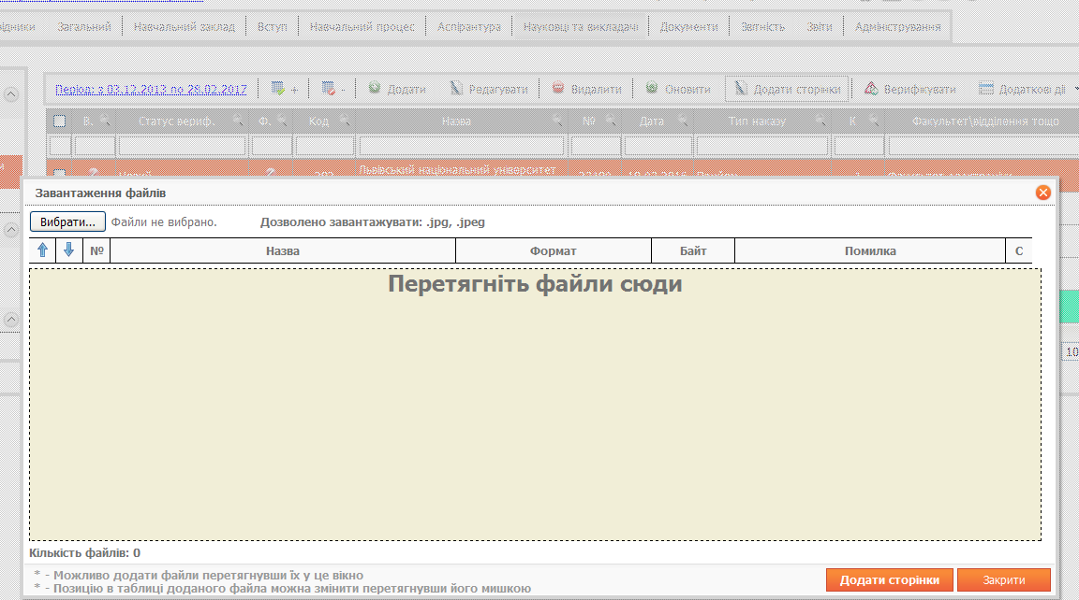
Після додання скану натиснути «ВЕРИФІКУВАТИ».

